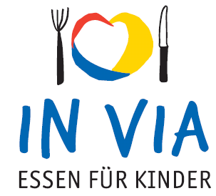

**Speiseplan**

**Vom 09.10.2017** – **13.10.2017**

**Montag :** Grünkohl Bürgerlich‘‘ (Grünkohl, Kartoffeln) dazu eine Brühwurst (Hähnchen, Putenfleisch) und Kartoffeln

**Dienstag:** Kartoffel- Kürbisauflauf in helle Sauce und mit Käse überbacken

**Mittwoch:** Hähnchenbruststreifen in Paprikasauce dazu, Vollkornnudeln und Blattsalat mit Frenchdressing

**Donnerstag:** Tortellini mit Gemüsefüllung (Spinat,Ricotta,Petersille) dazu Käsesauce oder Erbsengemüse

**Freitag:** Backfischfilet mit Tomatensauce dazu Kartoffelpüree und Blattsalat mit Balsamicodressing

**täglich Mineralwasser und frisches Obst**